В. Одоевский
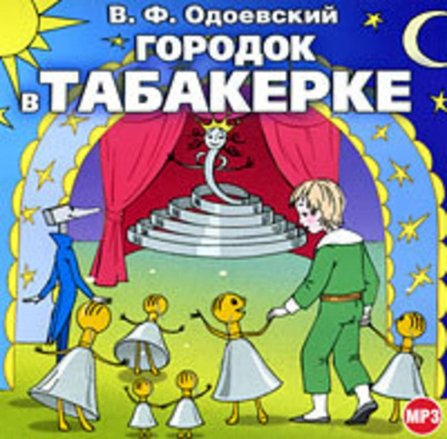
«Городок в табакерке»
Главное открытие Одоевского как детского писателя -- произведения научно-познавательной направленности. Сказка «Городок в табакерке» - самое лучшее и самое известное произведение Одоевского для детей.
«Сказка должна занимать, тешить ребенка, расшевеливая его воображение, его любопытство», - считал Одоевский. Материалы для сказочника, по мнению писателя, «везде: на улице, в воздухе». Материалом для его первой сказки послужила музыкальная шкатулка, вещь в быту прошлого века достаточно распространенная и в то же время вызывающая любопытство ребенка. Не случаен интерес к ней и самого автора-музыканта, создавшего, кстати, музыкальный инструмент под названием «Себастьянон».
Читать рассказ - https://mishka-knizhka.ru/skazki-dlay-detey/russkie-skazochniki/skazki-odoevskogo/gorodok-v-tabakerke/
Слушать рассказ - https://mishka-knizhka.ru/audioskazki-dlya-detej/russkie-audioskazki/audioskazki-odoevskogo/gorod-v-tabakerke-audio/
Смотреть мультфильм по мотивам рассказа - https://www.ivi.ru/watch/34657
Пройти тест по рассказу - https://kupidonia.ru/viktoriny/viktorina-po-skazke-gorodok-v-tabakerke
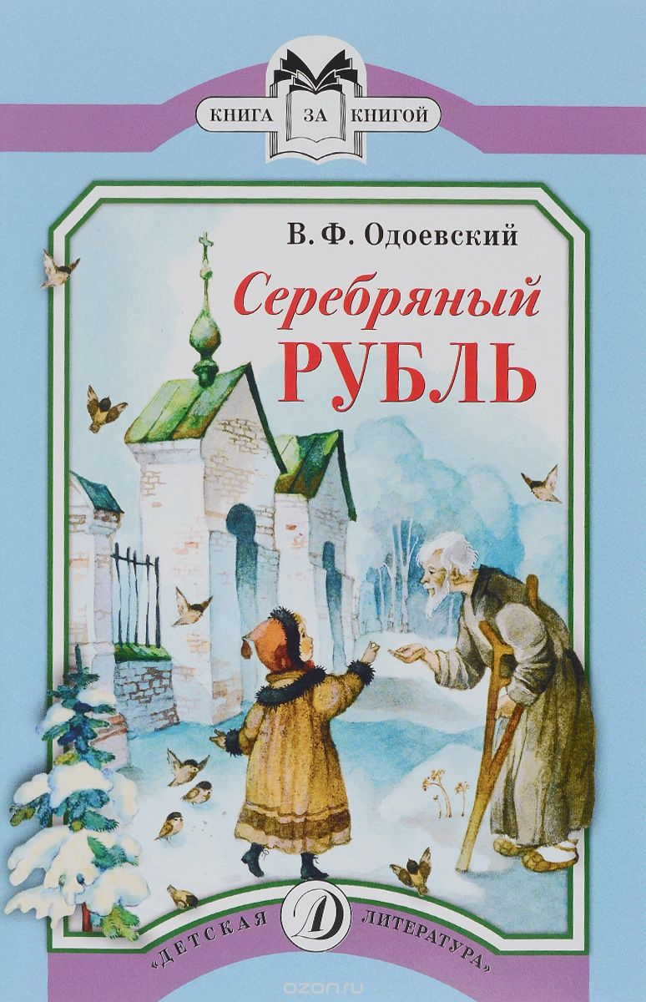

«Серебряный рубль»
Читать рассказ - http://www.planetaskazok.ru/odoevskyskz/serebryanyjrublodoevsky
Слушать рассказ - https://mishka-knizhka.ru/audioskazki-dlya-detej/russkie-audioskazki/audioskazki-odoevskogo/serebrjanyj-rubl-audio/

Князь Владимир Фёдорович Одоевский — русский писатель, философ, музыковед и музыкальный критик, общественный деятель. Член-учредитель Русского географического общества.
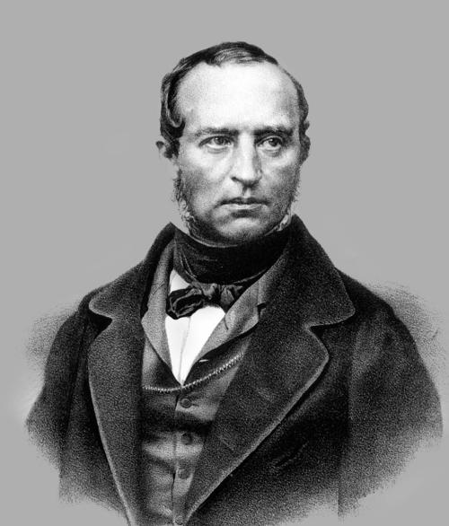
Последний представитель княжеского рода Одоевских — одной из старших ветвей Рюриковичей. Мать происходила из крепостных. Оставшись сиротой в раннем возрасте, воспитывался в доме опекуна, двоюродного дяди по отцовской линии, генерала Дмитрия Андреевича Закревского.
Одоевский с большим удовольствием придумывал сюжеты и ставил домашние спектакли с детьми. Он был человеком увлекающимся, неистощимым на выдумки и веселье. Таких людей, по словам Белинского, на Руси называют «детским праздником».
«Городок в табакерке» — первая научно-фантастическая сказка в русской детской литературе. В этой сказке Одоевский продемонстрировал искусство говорить с детьми о сложных вещах языком внятным, простым и убедительным, к чему он призывал воспитателей.
В других сказках Одоевский использовал фольклорные традиции, причем как русские, так и других народов. Наиболее популярна его сказка «Мороз Иванович».
Кроме сказок, большой популярностью у читателей прошлого века пользовались рассказы Одоевского: «Серебряный рубль», «Бедный Гнедко», «Шарманщик», «Столяр», «Сиротинка». Содержание большинства из них было связано с детской жизнью, отражало повседневные интересы детей. Рассказы Одоевского, как и все его произведения, развивали идеи доброты, гуманности, душевного благородства, ответственности, трудолюбия.
Одоевский утвердил в литературе для детей жанры научно-художественной сказки, научно-познавательного рассказа, очерка.

Биография писателя - https://www.allsoch.ru/odoevskij/
Рассказы и сказки для детей - https://skazkibasni.com/vladimir-odoevskij

